Månedsplan TROLL – SEPTEMBER
 | Mandag | Tirsdag | Onsdag | Torsdag | Fredag
UKE  35 | Aktiviteter \ sang og dans.  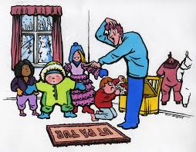 | Bord aktiviteter  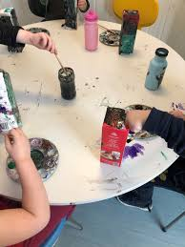 | SAMLING  Ukes Tema:  Hode (øye, øre m.m.) Varmmat | 01  TURDAG  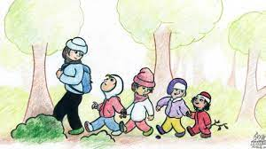 | 02  MINIRØRIS  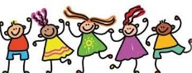
36 | 05  GYMSALEN | 06  Bord aktivitet | 07  VARM MAT  Ukes tema: Overkropp | 08 | 09
37 | 12  Samling brannvern  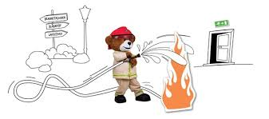 | 13  Bord aktiviteter/ frilek. | 14  VARMMAT  Ukes tema: Hender «lille finger hvor er du» | 15  Foreldre møte 18.30 – 20.00 | 16
38 | 19  Film – om kroppen og følelse. | 20  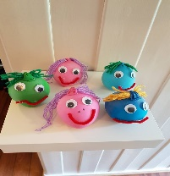 | 21  VARMMAT  Ukes tema: føttene og beina | 22 | 23
39 | 26  Ukes tema:  Fingrene og tedene | 27  Bord aktivitet  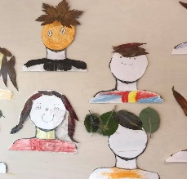 | 28  Varmmat | 29  Nytt månedsbrev kommer. | 30

TEMA:
I september skal vi jobbe med temaet «meg selv og kroppen min», dette skal vi jobbe med frem til oktober.
Vi skal jobbe med «hva er kroppen min». Vi skal bli bedre kjent med de ulike kroppsdelene som for eksempel hvor foten, nesen, albuen, ørene er osv. Hensikten bak temaet er at barna skal få språklig forståelse for de ulike kroppsdelene vi har i kroppen.
Månedsinfo:
Eirik Heggen – Vikar fra PVS – skal være på Troll fra 29. til 31 Aug.
Mohammed Azadzi skal være vikar for Zana i 3 uker.
Uke 37 – forberedelse til brannvernuken
Uke 38 – er brannvernuke. Dette er en nasjonal uke som arrangeres av Norsk brannvernforening.
Målet bak brannvernuken: Barn skal få kjennskap til hva brann er, hva vi skal gjøres hvis brannalarmen går, hvordan brannalarmen høres ut og hvor samlingsstedet er.
Viktig dato:
Uke 37 - [15.sep.] Torsdag – foreldremøte, hold av dato
Er det noe dere lurer på eller ønsker å si er det bare å ta kontakt.
Hilsen oss på TROLL.
Tel: 41799810
Måneds sang vi synger:
God morgen, Hendene på hodet
Hode skulder kne og tå
Tommelfinger tommelfinger hvor er du

